**Итоговое домашнее задание по дисциплине «Основы менеджмента»**

**Андрюшин Лев, 312 группа**

**1.**

**Наименование организации:**

Общество с ограниченной ответственностью «ДОНХЛЕБ» (ООО «ДОНХЛЕБ»)

**Обоснование организационно-правовой формы:**

ООО — это распространённая организационно-правовая форма для малого и среднего бизнеса в России. Она характеризуется ограниченной ответственностью участников по обязательствам компании в пределах их вкладов в уставный капитал. Такая форма подходит для «Донского хлеба», так как позволяет эффективно управлять предприятием с ограниченным числом учредителей, снижая риски личной ответственности и упрощая порядок управления по сравнению с акционерным обществом. ООО также обеспечивает гибкость в распределении прибыли и упрощённый порядок налоговой отчётности, что выгодно для компаний хлебопекарной отрасли, где важна оперативность и контроль затрат.

**2.**

**Виды деятельности:**

Основной (по коду ОКВЭД ред.2): [10.71](https://www.list-org.com/list?okved2=10.71) - Производство хлеба и мучных кондитерских изделий, тортов и пирожных недлительного хранения.

Дополнительные виды деятельности по ОКВЭД:

|  |  |
| --- | --- |
| 46.36.3 | Торговля оптовая мучными кондитерскими изделиями |
| 46.36.4 | Торговля оптовая хлебобулочными изделиями |
| 46.38 | Торговля оптовая прочими пищевыми продуктами, включая рыбу, ракообразных и моллюсков |
| 46.38.23 | Торговля оптовая мукой и макаронными изделиями |
| 47.24 | Торговля розничная хлебом и хлебобулочными изделиями и кондитерскими изделиями в специализированных магазинах |
| 47.24.1 | Торговля розничная хлебом и хлебобулочными изделиями в специализированных магазинах |
| 47.8 | Торговля розничная в нестационарных торговых объектах и на рынках |
| 47.9 | Торговля розничная вне магазинов, палаток, рынков |
| 47.99 | Торговля розничная прочая вне магазинов, палаток, рынков |
| 52.24 | Транспортная обработка грузов |

**3.**

### **Месторасположение**

**Юридический адрес:**  
346404, РОСТОВСКАЯ ОБЛАСТЬ , Г НОВОЧЕРКАССК, УЛ КАЛИНИНА, Д. 94/16

**Производственные площадки:**

* **Основное производство:** располагается там же, где и юредический адрес
* **Дополнительный филиал:** Ростов-на-Дону, ул. Большая Садовая, д. 112 (распределительный центр для хранения и отправки продукции).

**4.**

**Миссия организации**

Обеспечивать жителей Ростова и Ростовской области качественной, свежей и доступной хлебобулочной продукцией, сочетая традиции русской хлебопекарной культуры с современными технологиями производства, заботясь о здоровье и удовлетворении потребителей.

**5.**

**Вид экономической деятельности (в соответствии с ОКВЭД): основной и дополнительные.**

Ну я описал все это уже в пункте 2.

**6.**

**Уставный (складочный) капитал, основные показатели деятельности.**

По данным [www.list-org.com](http://www.list-org.com) уставной капитал составляет 1,12 мл рублей

Сведения о доходах и расходах по данным ФНС от 27.05.2025 по ИНН 6150038205:



• **Объём производства:** около 10-15 тонн хлебобулочных изделий в месяц.

• **Число реализуемых SKU (ассортимент продукции):** 25-35 наименований различных видов хлеба и булочных изделий.

**7. Масштаб деятельности (малый, средний или крупный бизнес).**

Состоит в реестре субъектов малого и среднего предпринимательства: с 01.08.2016 как малое предприятие

Специальные налоговые режимы: упрощенная система налогообложения (УСН)

**8. Направления деятельности (виды выпускаемой продукции).**

Основные направления продукции:

* **Хлеб пшеничный и ржаной:** батоны, багеты, караваи, буханки.
* **Булочные изделия:** сдоба, булочки с различными начинками, булочки с сахаром.
* **Кондитерские изделия:** пирожные, рулеты, печенье (если присутствует расширенное производство).
* **Специализированные продукты:** хлеб для диетического питания, хлеб с добавками (семена, отруби).

Компания ориентируется на разнообразие ассортимента для разных категорий потребителей, включая бюджетные и более премиальные продукты.

**9. Потребители продукции.**

Потребители ООО «ДОНХЛЕБ» включают:

* **Розничные покупатели:** граждане Ростова-на-Дону и близлежащих районов, приобретающие хлеб и выпечку в магазинах и киосках компании.
* **Оптовые покупатели:** розничные магазины, кафе и рестораны, магазины шаговой доступности, супермаркеты, приобретающие хлебобулочные изделия для дальнейшей продажи или использования.
* **Кейтеринговые и социальные учреждения:** школы, больницы, детские сады, где требуется поставка хлеба оптом.

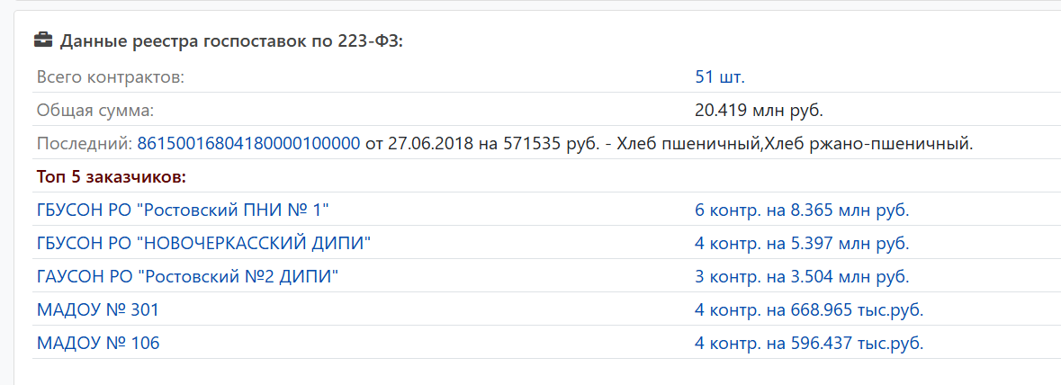

**10. Численность и категории работников организации.**

Численность персонала составляет 28 человек. Я не нашел информации о категориях работников в организации, но можно предположить что структура будет выглядеть примерно таким образом:

• **Производственный персонал:**

* Пекари
* Тестоводы
* Операторы оборудования
* Рабочие цехов упаковки и сортировки

• **Административный персонал:**

* Руководство (генеральный директор, заместители)
* Бухгалтерия
* Менеджеры по продажам и маркетингу

• **Логистика и снабжение:**

* Водители
* Кладовщики
* Специалисты по закупкам

С учетом того, что это предприятие малого бизнеса и в нем всего 28 работников, можно предположить, что некоторые из выше перечисленных обязанностей могут совмещать одни и те же люди.

**11. Дерево целей для достижения цели, актуальной в настоящее время.**

**Актуальная цель:**  
Увеличение доли рынка Ростовской области за счет расширения ассортимента и улучшения качества продукции.

**Дерево целей:**

* **Главная цель:** Увеличение доли рынка
  + **Подцель 1:** Расширение ассортимента продукции
    - Разработка новых видов хлеба с полезными добавками (семена, отруби)
    - Введение линии диетической выпечки
  + **Подцель 2:** Повышение качества продукции
    - Оптимизация производственного процесса (модернизация оборудования)
    - Внедрение системы контроля качества
  + **Подцель 3:** Улучшение маркетинга и сбыта
    - Активизация рекламных кампаний
    - Расширение каналов сбыта (доставка, новые магазины)
  + **Подцель 4:** Обучение и повышение квалификации персонала
    - Проведение тренингов для пекарей и продавцов
    - Внедрение мотивационных программ

**12. Производственная структура, т.е. какие цеха и хозяйства имеются на предприятии (рисунок).**

**Основные цеха и подразделения:**

* **Цех замеса теста:** Приготовление теста на основе муки, дрожжей, воды.
* **Пекарный цех:** Выпечка хлеба и булочных изделий в печах.
* **Цех упаковки:** Упаковка готовой продукции для транспортировки и продажи.
* **Склад готовой продукции:** Хранение упакованного хлеба перед отправкой.
* **Склад сырья:** Хранение муки, дрожжей и других ингредиентов.
* **Логистический отдел:** Организация доставки и распределения продукции.

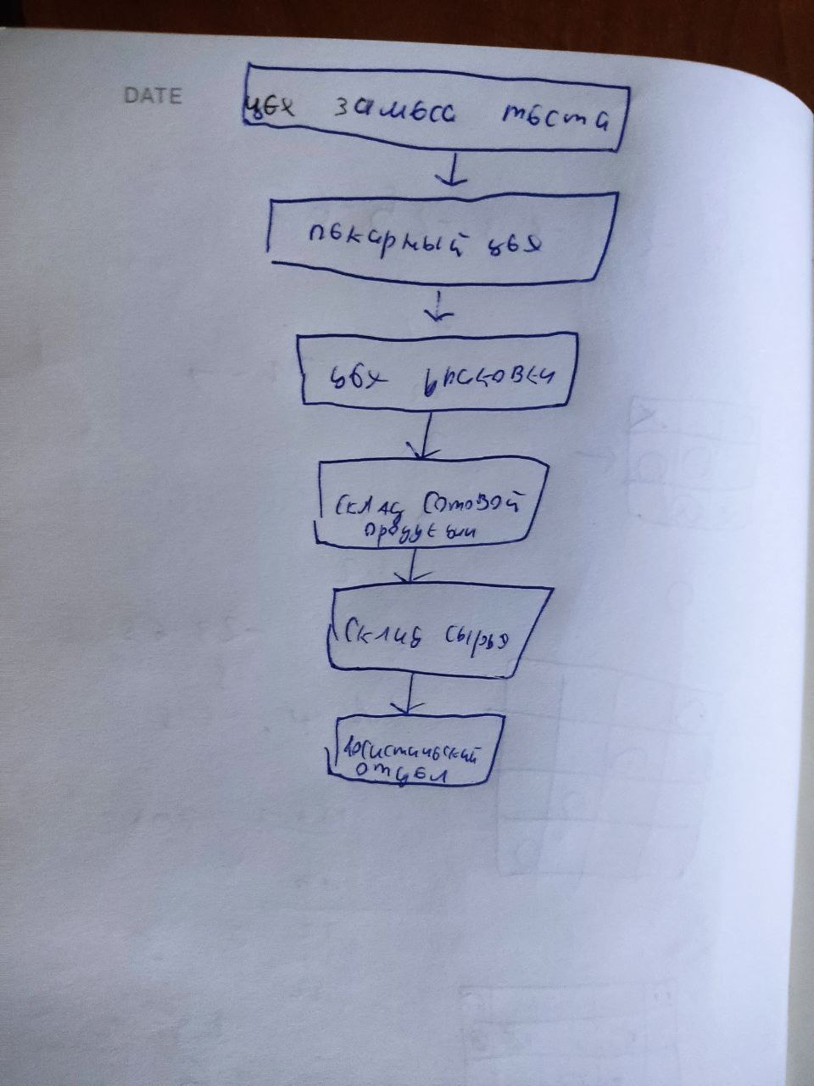

**13. Организационная структура, обосновав ее выбор.**

**Тип структуры:** Линейно-функциональная структура.

Опять же точной информации я нигде не нашел, но представленная ниже мной структура является логичной. С учетом того, что мы имеет дело с малым предприятием, в котором работает всего лишь 28 человек, стоит акцентировать внимание на том, что некоторые отделы могут содержать 1-2 человек.

**Краткое описание:**

* Вершина — генеральный директор (ГД).
* Под ним несколько основных функциональных подразделений: производство, сбыт/маркетинг, бухгалтерия, логистика, кадровая служба.
* В каждом подразделении — руководители цехов или отделов, отвечающие за свои направления.
* Все отделы напрямую подчиняются ГД, при этом внутри отделов — чёткое распределение обязанностей.

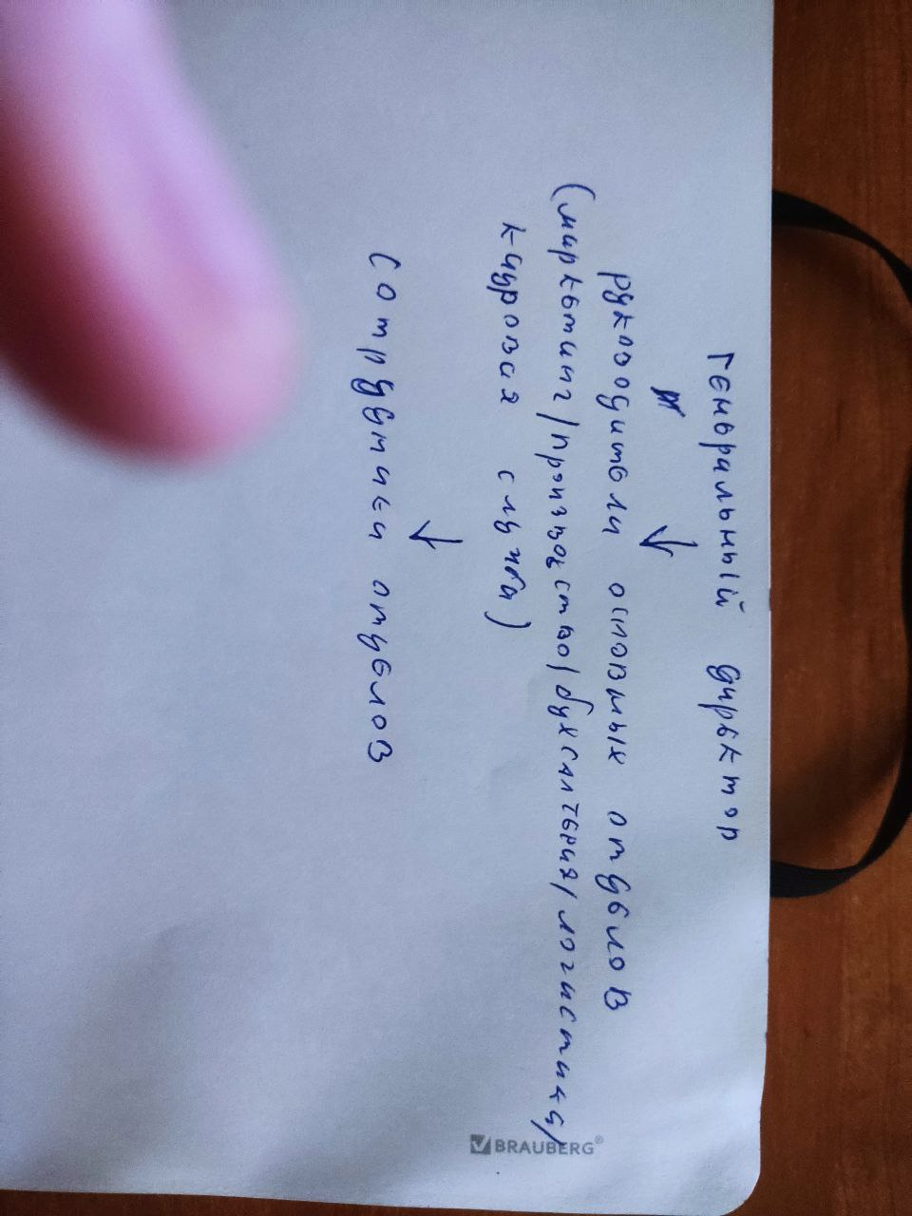

**14. Занимаемая доля на рынке и перспективы ее изменения.**

**Текущая доля рынка:**  
ООО «ДОНХЛЕБ» занимает приблизительно 5-7% рынка хлебобулочных изделий Ростовской области (ориентировочно, по данным отраслевых отчетов).

**Перспективы изменения:**

* За счет расширения ассортимента и улучшения качества планируется увеличить долю рынка до 10% в течение 2-3 лет.
* Активное развитие каналов сбыта и продвижения через онлайн-заказы и доставку также поможет укрепить позиции.
* Конкуренция сохраняется, но благодаря ориентации на качество и свежесть продукции возможен рост.

**15. Конкурентные преимущества продукции.**

• **Свежесть и качество:** выпечка производится ежедневно, без длительного хранения.

• **Традиционные рецепты с современными технологиями:** компания сочетает классические рецепты с современным оборудованием.

• **Разнообразие ассортимента:** широкий выбор хлеба и булочных изделий, включая диетические и функциональные продукты.

• **Доступная цена:** конкурентоспособные цены при высоком качестве.

• **Экологичность:** использование натуральных ингредиентов без искусственных добавок.

• **Удобство упаковки:** упаковка сохраняет свежесть и удобна для покупателей.

**16. Конкуренты и степень конкурентной борьбы в данном сегменте рынка.**

**Основные конкуренты:**

* **Ростовский хлебозавод №3** — крупный региональный производитель с широкой дистрибуцией.
* **Хлебокомбинат «Кубань»** — производитель из соседнего региона с узнаваемым брендом.
* **Местные пекарни и булочные магазины** — небольшие предприятия, ориентированные на узкий сегмент потребителей.
* **Сетевые супермаркеты с собственным хлебным производством.**

**Степень конкуренции:**

* Рынок хлебобулочных изделий в Ростовской области достаточно насыщен, конкуренция высокая.
* Конкуренция ведётся в основном по качеству, свежести, цене и ассортименту.
* Высокий уровень конкуренции требует постоянного обновления ассортимента и маркетинговых усилий.

**17. Конкурентные преимущества организации.**

• **Гибкость производства:** возможность быстро адаптироваться под запросы рынка и выпускать новые продукты.

• **Локальная ориентация:** хорошее знание регионального рынка и потребителей.

• **Качество и свежесть продукции:** изготовление хлеба ежедневно без длительного хранения.

• **Умеренные цены:** конкурентоспособное ценообразование.

• **Развитая сеть продаж:** собственные торговые точки и развитая дилерская сеть.

• **Высокая квалификация персонала:** опытные пекари и команда управления.

**18. Стадия жизненного цикла организации.**

**ООО «ДОНХЛЕБ»** находится на стадии **роста и развития**.

* Компания уже успешно вышла из этапа становления, получила стабильные позиции на рынке.
* Активно расширяет ассортимент и рынки сбыта.
* Инвестирует в модернизацию оборудования и маркетинг.
* Планирует увеличить объемы производства и занять большую долю рынка.

**19. Оценка научно-технического потенциала организации (наличие патентов на изобретения, полезные модели, промышленные образцы, секретов производства).**

ООО «ДонХлеб» не имеет собственных патентов, научных разработок или зарегистрированных промышленных образцов. Научно-технический потенциал выражается в использовании современного хлебопекарного оборудования и типовых технологий производства по ГОСТ или ТУ. НИОКР не ведётся, что характерно для малых предприятий в пищевой отрасли.

**20. Государственная поддержка (при наличии).**

Никакой информации о государственной поддержке я не нашел. Единственно, что есть это упрощенная система налогообложения (УСН).

21. Используемые инструменты рекламы для продвижения продукции, поиска заказчиков.

ООО «Донской хлеб» использует традиционные и современные методы продвижения:

* **Традиционные каналы**: реклама в местных газетах и на радио Ростовской области, наружная реклама (баннеры, вывески у торговых точек), участие в выставках и ярмарках.
* **Прямые продажи и B2B**: активное взаимодействие с торговыми сетями и розничными магазинами региона, договоры с сетевыми супермаркетами и поставщиками.

22. Участие организации в благотворительных акциях.

Никакой информации об участии в каких-либо благотворительных акциях я не нашел. Вряд ли подобное малое предприятие, может позволить себе тратить много денег на благотворительность, так что вероятно оно и не занимается благотворительностью.

23. Товарный знак (рисунок с пояснением) (при наличии) ®.



ООО «Донской хлеб» зарегистрировало товарный знак, который используется для маркировки своей продукции и защиты бренда на рынке.

* Товарный знак представляет собой стилизованный логотип с названием «ДонХлеб выполненный в традиционных хлебопекарных тонах — коричневом и золотистом цветах.
* Логотип сопровождается изображением колоса пшеницы, символизирующего натуральность и качество продукции.
* Зарегистрирован в Федеральной службе по интеллектуальной собственности (Роспатент) и имеет обозначение ®, что подтверждает его юридическую охрану.

24. Наличие каких-либо, в том числе налоговых, льгот.

О налоговых льготах я уже написал выше: упрощенная система налогообложения (УСН). Больше никаких льгот нет.

25. Направления развития деятельности организации, в т.ч. реализуемые инвестиционные проекты.

ООО «Донской хлеб» планирует следующие направления развития:

* **Расширение ассортимента продукции**, включая выпуск новых видов хлеба с улучшенными потребительскими качествами, диетических и специализированных изделий.
* **Модернизация производственных мощностей** с целью повышения производительности и качества продукции.
* **Улучшение логистики и расширение географии поставок**, включая выход на рынки соседних регионов.
* **Инвестиции в цифровые технологии** — развитие онлайн-продаж, автоматизация процессов управления производством и складом.
* **Участие в региональных и федеральных программах поддержки и развития пищевой промышленности**, что позволяет привлекать дополнительное финансирование на инновационные проекты.
* **Экологические инициативы**, направленные на снижение производственного воздействия и внедрение энергоэффективных технологий.